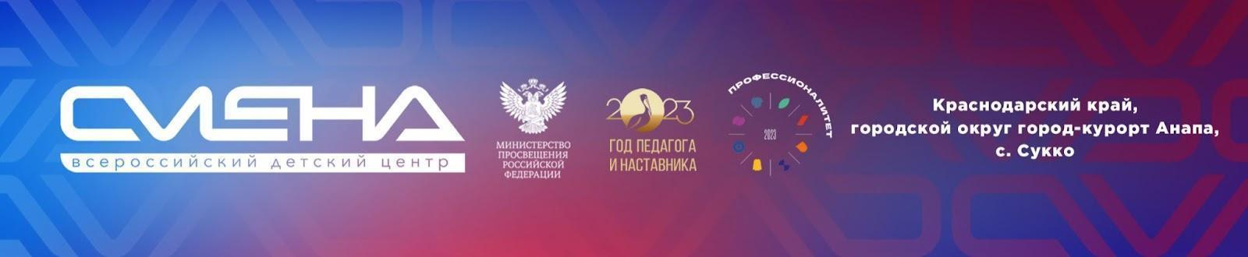
ПРЕСС-РЕЛИЗ
01.12.2023

600 студентов и специалистов СПО приняли участие
в «Правильном выборе»

В Москве завершилось мотивационное мероприятие «Правильный выбор» для студентов и специалистов по воспитательной работе учреждений СПО. Его участниками стали 400 студентов московских колледжей и 200 руководителей и педагогов организаций СПО из 23 регионов страны. Организаторами встречи выступили ВДЦ «Смена» и Министерство просвещения РФ.

Мероприятия «Правильного выбора» проходили в Москве в павильоне «Арт. Техноград» Международной выставки-форума «Россия» и на базе Государственного университета управления. С 27 по 30 ноября студенты и педагоги СПО участвовали в дискуссиях, мастер-классах, встречах с экспертами в области образования и воспитания, делились опытом и занимались проектной работой. Участники говорили о возможностях, которые открывает система среднего профобразования, и обсуждали проект концепции профессионального воспитания.
«Всероссийский детский центр «Смена» с 1985 года занимается ранней профориентацией и работой со студентами системы СПО. Мы не понаслышке знаем, как важно для молодого человека иметь мотивацию для личностного и профессионального развития. Являясь оператором федерального проекта «Профессионалитет», мы предложили провести мероприятия, которые помогут студентам колледжей и техникумов укрепиться в правильном выборе специальности, пообщаться с выпускниками системы СПО, добившимися успехов в работе, подготовиться к взаимодействию с будущими работодателями. Это уже второй интенсив, который мы проводим в подобном формате. Надеемся, что он вдохновит и студентов, и педагогов на новые профессиональные достижения», – отметил директор ВДЦ «Смена» Игорь Журавлев.
Встретиться со студентами и обсудить вопросы правильного выбора профессии приехали представители Министерства просвещения РФ, «Движения Первых», Центра управления и развития федерального проекта «Профессионалитет», педагоги МГУ им. Ломоносова, Государственного университета управления, Политехнического музея (г. Москва), эксперты федеральных грантовых конкурсов, специалисты в области нетворкинга, маркетинга, креативных проектов в сфере образования и воспитания.
О выборе профессии со студентами рассуждал сенатор Совета Федерации РФ Андрей Базилевский. Он рассказал о своем карьерном пути, студенческих годах и важности новых знаний. Спикер посоветовал ценить время и с первого курса колледжа уделять внимание профессиональному развитию.
О том, какие факторы влияют на профессиональный выбор человека, говорили на лекции главного научного сотрудника Всероссийского центра развития художественного творчества и гуманитарных технологий Михаила Рожкова.
Важным событием мероприятия стала презентация проекта концепции профессионального воспитания в системе СПО, который представил директор Академии психологии и педагогики Южного федерального университета Владимир Кирик. «Цель профессионального воспитания – подготовить молодого специалиста к осознанному выбору своего пути и запустить процесс трансформации личности путем дуального образования», – подчеркнул он.
Практическая часть «Правильного выбора» проходила в формате деловой игры. Вместе с педагогами СПО студенты тренировали навыки игропрактики и выясняли, что больше всего ценят работодатели в молодых специалистах.
«Спасибо организаторам за комфортное общение и спикерам за опыт, который дал нам «Правильный выбор». Приятно осознавать, что ты на одной волне с будущим работодателем уже на этапе обучения», – поделилась студентка Московского педагогического колледжа Ульяна Федякова.
На закрытии мероприятия к участникам обратилась заместитель директора департамента государственной политики в сфере среднего профессионального образования и профессионального обучения Минпросвещения России Марина Софронова: «Правильный выбор» стал завершающим этапом совместной работы педагогов всей страны. Благодарю вас за обучение и обратную связь. Это главное, ради чего мы организуем такие образовательные мероприятия».
Мотивационные мероприятия «Правильный выбор» прошли в ноябре 2023 года в Москве и Казани и собрали более 1200 студентов и педагогов СПО из разных регионов России.

ФГБОУ ВДЦ «Смена» – круглогодичный детский центр, расположенный в с. Сукко Анапского района Краснодарского края. Он включает в себя пять детских образовательных лагерей («Лидер», «Профи», «Арт», «Профессиум», «Наставник»), на базе которых реализуется более 80 образовательных программ. В течение года в Центре проходит 16 смен, их участниками становятся свыше 16 000 ребят из всех регионов России. Профориентация, развитие soft skills, «умный отдых» детей, формирование успешной жизненной навигации – основные направления работы «Смены». С 2017 года здесь действует единственный в стране Всероссийский учебно-тренировочный центр профессионального мастерства и популяризации рабочих профессий, созданный по поручению президента РФ. Учредителями ВДЦ «Смена» являются правительство РФ, Министерство просвещения РФ. Дополнительную информацию можно получить в пресс-службе ВДЦ «Смена»: +7 (86133) 93-520 (доб. 246), press@smena.org. Официальный сайт: смена.дети.

